97. Tags en Struts 2

En esta sección se modificara el archivo de personas para desplegar el concepto de stags de struts, se tomara como referencia el proyecto personasStruts2

1. Modificar personas.jsp
2. Pruebas

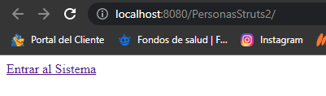

Cuando el usuario es admin

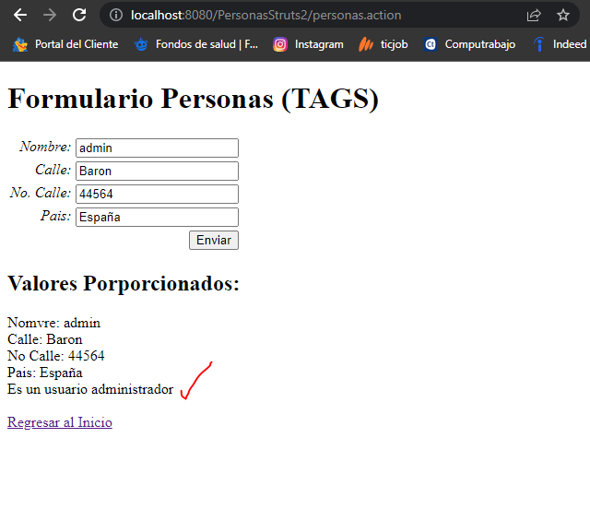

CUANDO NO

